На правах рукописи

Министерство образования и науки Российской Федерации
Волгоградский государственный архитектурно-строительный университет
Кафедра физики

ИЗУЧЕНИЕ ДИФРАКЦИИ ФРАУНГОФЕРА
ОТ ЛАЗЕРНОГО ИСТОЧНИКА СВЕТА

Методические указания к лабораторной работе №54

Волгоград 2013

УДК 535.42 (076.5)
Изучение дифракции Фраунгофера от лазерного источника света: Метод. указания к лабораторной работе / Сост. Н.М. Галиярова; ВолгГАСА. Волгоград, 2003, 15 с.

Целью работы является исследование дифракции света на щели и дифракционной решетке, расчет длины волны и постоянной дифракционной решетки. Дано краткое объяснение явления дифракции Фраунгофера, изложены принципы работы лазера, перечислены свойства лазерного излучения. Приведено описание экспериментальной установки для наблюдения дифракции от лазерного источника света. Описан порядок выполнения работы и метод вычисления длины волны и постоянной дифракционной решетки. Даны правила техники безопасности и приведены контрольные вопросы.
Для студентов всех специальностей по дисциплине «Физика».
Ил.7. Библиогр. 2 назв.

© Волгоградская государственная архитектурно-строительная академия, 2003
© Составление Галиярова Н.М., 2003
Цель работы – 1. Ознакомление с принципами устройства и работы лазера, свойствами лазерного излучения. 2. Изучение явления дифракции Фраунгофера на щели и дифракционной решетке. 3. Определение длины волны света и постоянной дифракционной решетки.
Приборы и принадлежности: лазер с блоком питания, дифракционная щель переменной ширины, дифракционная решетка, экран.

1. ТЕОРЕТИЧЕСКОЕ ВВЕДЕНИЕ

1.1. Принципы работы лазера и свойства лазерного излучения

Лазер, или оптический квантовый генератор, – это устройство, генерирующее электромагнитное излучение за счет вынужденного испускания фотонов ансамблем микрочастиц. С помощью лазера Можно получить излучение большой мощности и высокой степени когерентности за счет преобразования различных видов энергии в энергию когерентного электромагнитного излучения оптического диапазона. Обычные источники света (тепловые и люминесцентные) дают немонохроматическое и некогерентное излучение. Для лазерного излучения характерна временная и пространственная когерентность. Временная когерентность означает, что в течение длительного времени частота ν, направление колебаний и начальная фаза волн, излучаемых в данной точке пространства, не изменяются. Пространственная когерентность означает, что остаются неизменными частота, направление колебаний и разность фаз между волнами, излучаемыми в разных точках пространства. Пространственная когерентность имеет место в сечении луча лазера: все точки сечения луча представляют собой источники когерентных волн. Поэтому лазер генерирует световые волны с правильными по форме волновыми поверхностями. (Волновал поверхность – геометрическое место точек, колеблющихся в одинаковой фазе.) Благодаря этому энергию лазерного луча можно сфокусировать на площади порядка квадрата длины волны (10⁻¹⁰ см²) что позволяет получать гигантские плотности мощности излучения лазера.
Важными свойствами лазера, связанными с его когерентностью, являются высокая степень направленности и монохроматичности его излучения. Угол расходимости луча лазера составляет несколько угловых минут или даже секунд, что в тысячи раз меньше угла расходимости луча лучших прожекторов. Степень монохроматичности лазерного излучения такова, что ширина его спектральной линии Δν в тысячи и даже в миллионы раз меньше естественной ширины линии излучения атома, обусловленной принципом неопределенности и конечностью времени излучения. Естественная ширина Δν спектральной линии, излученной атомом в оптическом диапазоне, составляет примерно 10 МГц. До создания лазеров считалось принципиально невозможным преодоление этого предела монохроматичности.

Немонохроматичность излучения Δν и хаотичность излучения атомов существенно ограничивают время когерентности τ_{ког} = (4πΔν)⁻¹ и длину когерентности l_{ког} = cτ_{ког} (c – скорость света) естественных источников света. Например, для солнечного света τ_{ког} ~ 10⁻¹⁵ с, l_{ког} ~ 0,3 мкм. Но лазерное излучение по степени временной и пространственной когерентности превосходит естественные источники излучения поистине фантастически. Для лазерного излучения время когерентности может достигать десятых долей секунды, а длина когерентности – многих тысяч километров.
Принцип действия лазера основан на усилении света с помощью вынужденного излучения электромагнитных волн квантовыми системами, находящимися в возбужденном состоянии. Лазер состоит из трех основных частей: активного вещества, системы возбуждения и резонансной системы. Усиление света происходит в активном веществе лазера, в качестве которого используются кристаллические и аморфные диэлектрики, полупроводники, растворы, газы и их смеси, плазма, потоки электронов.
Активное вещество. Возможность создания вещества, усиливающего проходящий свет, следует из квантовой теории взаимодействия света с веществом, согласно которой атомы вещества изменяют свою энергию не непрерывно, а дискретно, поглощая или излучая квант энергии. Состояние атома с наименьшей энергией наиболее устойчиво и называется основным. Все другие состояния (с бОльшей энергией) называются возбужденными. Разность энергий атома в возбужденном и основном состояниях называется энергетическим уровнем возбужденного состояния.
Если атом поглощает квант энергии hν = E₂ – E₁ (h – постоянная Планка, ν – частота падающего на вещество электромагнитного излучения), то происходит переход электрона с нижнего энергетического уровня E₁ на более высокий E₂ (рис.1, а).
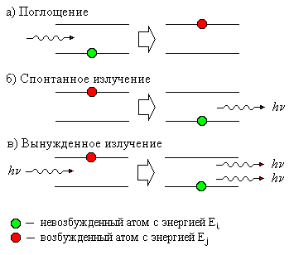
Рис.1.Поглащение и излучение фотона атомом.

В возбужденном состоянии E₂ атом находится недолго, примерно в течение 10⁻⁸ секунды, затем электрон самопроизвольно переходит в состояние с меньшей энергией E₁, излучая квант энергии hν = E₂ – E₁. Такое излучение называется спонтанным или самопроизвольным (рис. 1, б).
Спонтанные переходы – случайный, вероятностный процесс: различные атомы излучают не одновременно и независимо. Поэтому излучаемые электромагнитные волны не согласованы по фазе, имеют разные направления распространения и разные направления колебаний поля – спонтанное излучение некогерентно. Кроме самопроизвольных переходов, возможен переход электрона с верхнего энергетического уровня на нижний, стимулированный взаимодействием с фотоном энергии hν = E₂ – E₁. При таком стимулированном (вынужденном) переходе излучается квант энергии hν без поглощения фотона, дополнительно к нему (рис.1, в). Таким образом, при прохождении света через вещество, атомы которого находятся в возбужденном состоянии, интенсивность света может усиливаться. Обычные вещества, как известно, поглощают проходящий свет.
При вынужденном излучении квант, стимулировавший переход, и квант, возникший в результате перехода, одинаковы и движутся в одном направлении. Соответствующие электромагнитные волны имеют равные частоты, одинаковые фазы, совпадающие направления распространения и поляризации, что и означает когерентность вынужденного излучения.
Для того чтобы вещество усиливало проходящую электромагнитную волну, необходимо, чтобы число актов стимулированного излучения превышало число актов поглощения и спонтанного излучения. Концентрация возбужденных атомов в этом случае больше концентрации невозбужденных атомов или как говорят, «заселенность» верхнего энергетического уровня выше «заселенности» основного уровня. Такая заселенность уровней называется инверсной, а вещество с инверсной заселенностью уровней называется активным веществом. В активном веществе лазера за счет вынужденного излучения создается световой поток большой интенсивности, высокой степени монохроматичности, когерентности, направленности и поляризации.
Система возбуждения. Инверсная заселенность уровней в лазере создается с помощью специальной системы возбуждения. Способы возбуждения («накачка») могут быть различными. Например, в рубиновом лазере и некоторых полупроводниковых лазерах используется оптический метод возбуждения, при котором переход электронов на верхний энергетический уровень происходит после поглощения энергии вспомогательного излучения той же частоты, которую генерирует лазер. В газовых лазерах для накачки применяют электрический разряд или высокотемпературный разогрев газа. Осуществляют накачку с помощью химических и даже термоядерных реакций, а также путем автоэлектронной эмиссии (бомбардируя поверхность твердого тела пучком электронов).
Не во всяком веществе возбуждение создает инверсную заселенность уровней. Например, в двухуровневом спектре, показанном на рис. 1, вследствие спонтанных переходов основное состояние создать и достаточно долго сохранять инверсную заселенность уровней без специальных приемов невозможно. Первое решение проблемы было получено путем создания в энергетическом спектре вещества дополнительных уровней.
Так, в рубиновом лазере для создания инверсной заселенности создается третий (промежуточный) уровень за счет примеси (рис. 2). Рубин представляет собой кристалл окиси алюминия Al₂O₃ (корунд), в который при выращивании введена примесь окиси хрома Cr₂O₃. Поглощая свет специальной оптической лампы накачки, ионы хрома переходят в
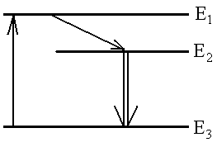
Рис.2. Трехуровневый энергетический спектр и схема переходов электрона.

возбужденное состояние и «заселяют» верхний уровень E₃. Длительность существования этих возбужденных состояний ионов хрома τ₃ мала (τ₃ ~ 10⁻⁸ с). Однако только незначительная часть электронов ионов хрома самопроизвольно возвращается спектр и схема переходов электрона в основное состояние E₁, непосредственно излучая поглощенные ими фотоны. Большая часть возбужденных ионов хрома отдает часть своей энергии кристаллической решетке без излучения света и «заселяет» состояние E₂ (рис. 2). Длительность существования ионов хрома в этом состоянии τ₂ составляет 3·10⁻³ с, что во много раз больше, чем в состоянии E₃. Поэтому в течение времени τ₂ между уровнями E₂ и E₁создается инверсная заселенность.
В настоящей работе применяется газовый лазер, активным веществом которого служит смесь гелия и неона, а для возбуждения используется электронный метод. Энергетический спектр смеси He и Ne более сложен, чем спектр рубинового лазера, но принцип получения инверсной заселенности тот же: инверсия создается при переходе электрона из менее стабильного в более стабильное возбужденное состояние.
Резонансная система. Для непрерывной работы лазера необходимо обеспечить в любой момент времени не только достаточное количество возбужденных частиц (этой цели служит система возбуждения), но и достаточное количество фотонов, стимулирующих излучение. Последнее обеспечивает резонансная система – два зеркала, между которыми расположено рабочее (активное) вещество (рис. 3). Одно из зеркал полупрозрачно, что обеспечивает выход генерируемого лазером излучения. Фотоны, отражаясь от
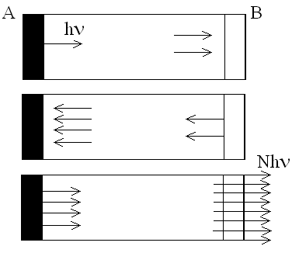
Рис.3. Образование фотонной лавины в резонаторе лазера: А – непрозрачное зеркало, В – полупрозрачное зеркало

зеркальных поверхностей, многократно пробегают через активное вещество, создавал за счет вынужденного излучения фотонную лавину (рис. 3). Чем больше квантовый выход (число фотонов N за время t), тем более мощным является излучение (P = Nhν/t).
Квантовое описание работы лазера может быть дополнено анализом распространения электромагнитных волн. В резонаторе лазера (рис. 3) зеркала расположены на расстоянии L удовлетворяющем условию 2L = mλ, где m – целое число, λ – длина волны.
Расстояние 2L представляет собой разность хода Δ между излученной в каждой точке волной и волнами, приходящими в эту точку после отражения от зеркал. Поскольку на разности хода укладывается целое число длин воли (Δ = mλ – условие максимума при интерференции двух волн), то электромагнитная волна после многократных отражений приходит в исходную точку в той же фазе, что и первичная волна, следовательно, при сложении волн получается волна максимальной интенсивности. Для других длин волн, излучаемых при спонтанных переходах, указанное условие не выполняется, и они после нескольких отражений погашаются. Таким образом, резонансная система обеспечивает высокую монохроматичность выходящего луча. Кроме того, резонансная система обеспечивает также малую угловую расходимость луча, поскольку условие 2L = mλ реализуется только для волн, распространяющихся вдоль оси резонатора, а для других направлений усиление светового потока отсутствует.
На рис. 4 показано устройство гелий-неонового лазера, используемого в настоящей работе.
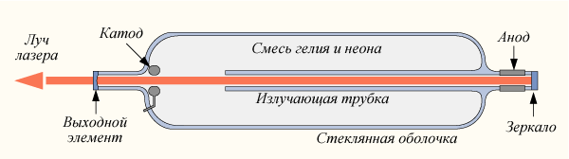
Рис.4. Основные элементы конструкции газового лазера.

В газоразрядной трубке при низком давлении находится смесь газов гелия и неона, которая и является активным веществом лазера Парциальное давление гелия 1 мм рт. ст., неона – 0,1 мм рт. ст. Система возбуждения включает в себя катод и анод , между которыми создается высокое напряжение, вызывающее электрический разряд. При ударах электронов атомы гелия переходят в возбужденное состояние и, сталкиваясь с атомами неона, переводят их также в возбужденное состояние. Полупрозрачное зеркало непрозрачное зеркало образуют резонансную систему. Стеклянные пластинки, закрывающие разрядную трубку с торцов, расположены под углом Брюстера к оси трубки, то есть являются поляризаторами, преобразующими свет в плоскополяризованный.

1.2. Дифракция Фраунгофера (в параллельных лучах)

В данной работе исследуется явление дифракции света. Дифракция – характерное волновое явление – состоит в огибании волнами препятствий и попадании их в область геометрической тени. В результате суперпозиции когерентных волн, проходящих сквозь отверстия или огибающих препятствия, образуется интерференционная картина (устойчивое распределение интенсивности света с чередованием максимумов и минимумов). Дифракция Фраунгофера, изучаемая в настоящей работе, наблюдается в параллельных лучах в отличие от дифракции Френеля, наблюдаемой в сходящихся лучах.
Объяснение наблюдаемого распределения интенсивности на интерференционной картине в обоих случаях может быть дано на основе принципа Гюйгенса-Френеля. Согласно этому принципу, каждая точка, до которой доходит колебание, является источником вторичной сферической волны, причем вторичные волны когерентны и могут интерферировать. Для определения результата их интерференции в той или иной точке необходимо определить число зон Френеля. Зоны Френеля строятся так, что расстояния от соседних зон до точки наблюдения равно λ/2, что соответствует условию минимума при интерференции двух волн. Поскольку при дифракции интерферирует бесконечное число вторичных волн, то минимум интенсивности наблюдается в точках, для которых все волны погашаются попарно, то есть если число зон Френеля, открытых для данной точки на волновой поверхности, оказывается четным. Максимум имеет место, если число зон Френеля – нечетное.

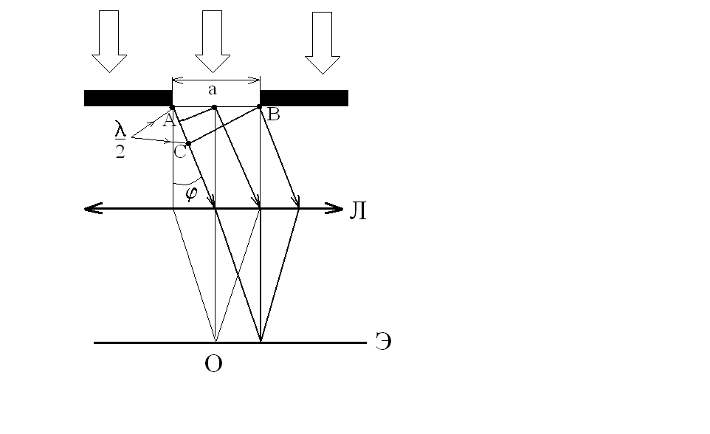 | 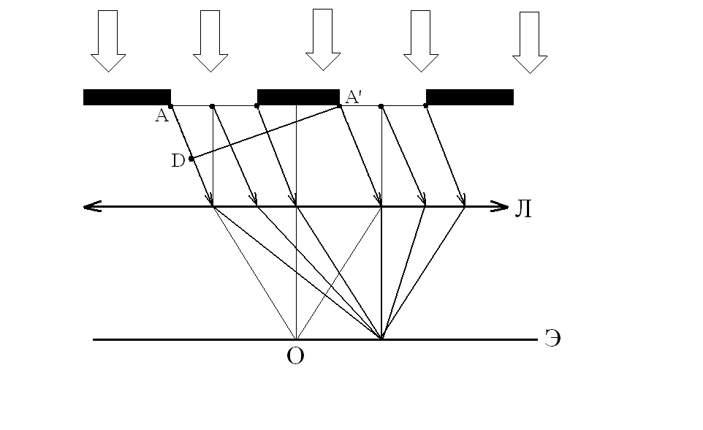
Рис.5. К объяснению различной дифракции на щели и решетке

Рассмотрим, как этот принцип объясняет распределение интенсивности при дифракции Фраунгофера на щели и решетке. На рис. 5 показан ход параллельных лучей через дифракционные щели для произвольного угла дифракции φ. Собирающая линза Л фокусирует параллельные лучи данного направления в одной точке фокальной плоскости, где расположен экран Э. Таким образом, в каждой точке экрана собираются параллельные лучи определенного направления. Лучи, параллельные оптической оси линзы (они показаны штриховыми линиями), сходятся в главном фокусе линзы О.
В таблице приведены условия максимумов и минимумов для рассматриваемых случаев дифракции на одной щели (рис. 5, а) и дифракции на дифракционной решетке (рис. 5, б). В последнем случае приведены условия главных максимумов и минимумов. На рис. 5 и в таблице использованы следующие обозначения: a – ширина щели, b – ширина промежутка между щелями, d = а + b – постоянная решетки, λ – длина волны, k – порядок наблюдаемого максимума или минимума. На рис. 6 показано распределение интенсивности света на соответствующих интерференционных картинах с указанием. положений главных максимумов и главных минимумов для дифракции на решетке.

Таблица
Для щели |  | Для решетки
Условие  минимумов | $a\text{sin}ϕ=2k⋅\frac{λ}{2}$,  k = ±1, ±2… | Условие  главных  минимумов | $a\text{sin}ϕ=2k⋅\frac{λ}{2}$,  k = ±1, ±2…
Условие  максимумов | $a\text{sin}ϕ=\left(2k+1\right)⋅\frac{λ}{2}$,  k = 0, ±1, ±2… | Условие  главных  максимумов | $d\text{sin}ϕ=2k⋅\frac{λ}{2}$,  k = 0, ±1, ±2…

Рассмотрим сначала дифракцию на щели (рис. 5, а). На участке волновой поверхности AB, проходящей в щель шириной a, выделены зоны Френеля. Зоны Френеля построены так, что расстояния от соседних зон до точки интерференции отличаются на λ/2. Соответственно на отрезке AC = a sin φ укладывается столько длин полуволн, сколько зон Френеля оказалось на поверхности щели (на рис. 5, a показано две зоны). При четном числе зон Френеля (в общем, случае равном 2k, где k = ±1, ±2…) все волны, идущие от волновой поверхности, разбиты на пары, и для каждой пары выполняется условие минимума при интерференции. Это объясняет, почему условия минимумов при дифракции на щели и решетке одинаковы. В обоих случаях (рис. 5, а и б) при условии $a\text{sin}ϕ=2k⋅\frac{λ}{2}$ на каждой щели укладывается четное число зон Френеля, и происходит полное погашение интенсивности воли, прошедших через нее. При дифракции на дифракционной решетке такие минимумы называются главными. Положения максимумов для щели и решетки не совпадают. Максимумы при дифракции на щели наблюдаются для углов, удовлетворяющих условию $a\text{sin}ϕ=\left(2k+1\right)⋅\frac{λ}{2}$ при котором на щели укладывается нечетное число зон Френеля, что означает, что часть лучей, прошедших в щель, не гасится. Главные максимумы при дифракции на решетке наблюдаются для углов, удовлетворяющих совсем другому условию – $d\text{sin}ϕ=2k⋅\frac{λ}{2}$, что обусловлено тем, что в этом случае, кроме интерференции волн, прошедших в одну щель, происходит наложение световых потоков, проходящих в разные щели.
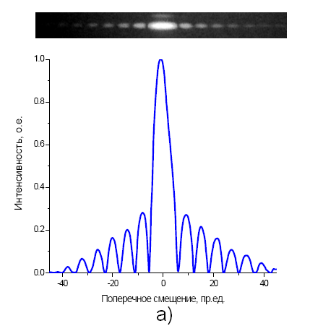 | 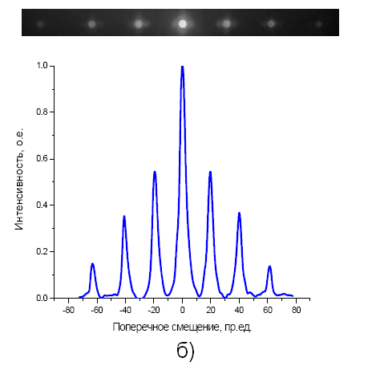
Рис. 6. Распределение интенсивности при дифракции на щели (а) и решетке (б)

Соотношение $d\text{sin}ϕ=2k⋅\frac{λ}{2}$ соответствует условию максимума для всех интерферирующих волн, прошедших в соседние щели. Это объясняется следующим образом. Разности хода Δ между любой парой лучей, исходящих из соответствующих точек волновых поверхностей, отстоящих на расстоянии d, одинаковы и равны отрезку AD = d sin φ (как, например, между лучами. идущими от точек A и A’ как рис. 5, б). При выполнении условия $d\text{sin}ϕ=2k⋅\frac{λ}{2}$ на всех разностях хода укладывается четное число полуволн, в результате происходит максимальное усиление светового потока. Поэтому соответствующие максимумы называются главными. Интенсивность главных максимумов зависит от общего числа N открытых щелей и равна I = N₂I_{0k}, где I_{0k} – интенсивность k-го максимума при дифракции на одной щели. Так, на рис. 6, где представлены результаты расчета зависимостей интенсивности света от sin φ для одной (кривая а) и двух (кривая б) щелей, интенсивности максимумов отличаются в четыре раза.
При дифракции на решетке между главными минимумами, кроме главных максимумов, располагаются дополнительные минимумы и дополнительные максимумы малой интенсивности (рис. 6). При большом числе щелей интенсивность дополнительных максимумов настолько меньше интенсивности главных максимумов, что они плохо различимы, и создается впечатление, что яркие главные максимумы разделены широким темным пространством. С увеличением N главные максимумы становятся уже и ярче, но их положения от общего числа щелей не зависят. Положения главных максимумов зависят от постоянной решетки d и соответственно от числа щелей, находящихся на единицу длины решетки: n = 1/ d. Положения главных минимумов зависят от ширины щели а. При дифракции на щели и решетке распределение интенсивности в целом, включая положения максимумов и минимумов, зависит от длины волны. По положениям минимумов (при дифракции на щели) и максимумов (при дифракции на решетке) в настоящей работе определяются длина волны лазерного излучения λ и постоянная d дифракционной решетки.

2. МЕТОДИКА ИЗМЕРЕНИЙ

Лабораторная установка собрана на оптической скамье и включает лазер, экран и вращающуюся подставку, на которой с одной стороны установлена щель, с другой стороны – дифракционная решетка. Ширина щели изменяется с помощью макрометрического устройства с ценой деления 0,01 мм. Качественная картина распределения интенсивности света на экране при дифракции на щели и решетке показана на рис. 7.
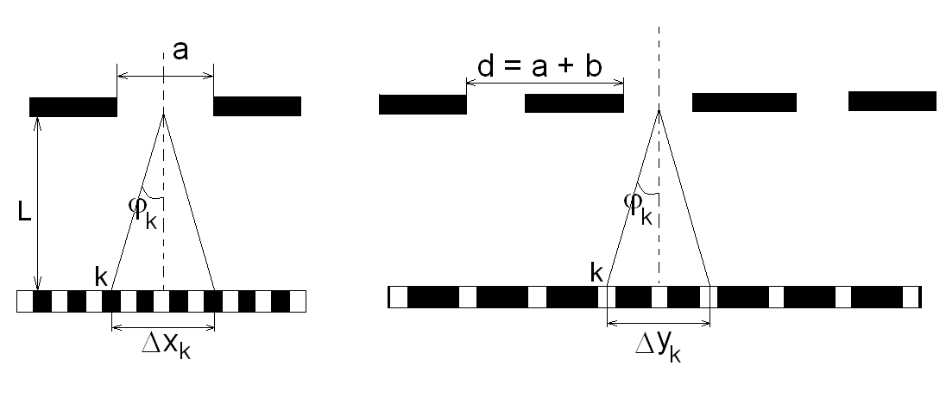
а) б)
Рис. 7.
К определению положений минимумов (а) и максимумов (б) k-го. порядка при дифракции на щели (а) и решетке (б)

Для определения длины волны излучения лазера в настоящей работе используется условие минимумов для дифракции света на щели a sin φ_{k} = kλ, где k – порядок минимума (k = 1, 2, 3...). Для малых углов φ_{k} дифракции синусы углов приблизительно равны тангенсам, поэтому можно составить соотношение sin φ_{k} ≈ tg φ_{k} ≈ Δx_{k}/2L, где L – расстояние от щели до экрана, Δx_{k} – расстояние между k-ми минимумами справа и слева от нулевого максимума (рис. 7, а) Следовательно, формула для определения длины волны имеет вид:
$λ=\frac{a⋅{Δx}_{k}}{2\text{kL}}$ (1)
Таким образом, для определения длины волны необходимо измерить рас стояние Δx_{k}, между k-й темной полоской справа и k-й темной полоской слева от нулевого максимума и выполнить расчет по формуле (1).
Постоянная дифракционной решётки определяется из условия главных максимумов d sin φ_{k} = kλ, где также предполагается sin φ_{k} ≈ tg φ_{k} ≈ Δy_{k}/2L, где Δy_{k} – расстояние между k-ми максимумами справа и слева от нулевого максимума (рис. 7, б). Наблюдая дифракцию света на дифракционной решетке и измеряя расстояние Δy_{k} между правым и левым k-ми максимумами (яркими полосками), рассчитывают постоянную дифракционной решетки по формуле:
$d=\frac{2\text{kL}λ}{{Δy}_{k}}$ (2)

3. ПОРЯДОК ВЬПОЛНЕНИЯ РАБОТЫ

1. Установить расстояние от щели до экрана L = 700 мм.
На экране поместить листок белой бумаги. Поворачивая держатель (подставку, на которой укреплены дифракционные приборы: щель и решетка), установить на пути лазерного луча дифракционную щель. С помощью микрометрического устройства установить ширину щели a = 0,2 мм.
2. Включить лазер и, при необходимости регулируя высоту подставки для щели, добиться на экране четкой симметричной дифракционной картины.
3. На листке бумаги, расположенном на экране, карандашом отметить минимумы 5-го порядка (пятую темную полоску справа и слева от нулевого максимума). Сняв листок, измерить линейкой расстояние между отметками Δx₅ и занести в табл. 1.
Изменить ширину щели и произвести аналогичные измерения (для а = 0,25 мм и а 0,3 мм). Сформулировать выводы по наблюдаемым изменениям дифракционной картины в зависимости от ширины щели.
4. Повернув подставку, установить на пути лазерного луча дифракционную решетку и получить четкую симметричную дифракционную картину.
5. Отметить положения трех максимумов (светлых точек) справа и тех же максимумов слева от нулевого максимума. Измерить расстояние Δy_{k} между отметками соответствующего порядка k и занести результаты измерений в табл. 2. Номера порядков максимумов указаны в настольном варианте инструкции к работе. Сформулировать краткие выводы, отразив наблюдаемые различия в дифракционных картинах при дифракции света на щели и решетке.
6. Выключить лазер и приступить к расчетам. По формулам для $λ=\frac{a⋅{Δx}_{k}}{2\text{kL}}$ для k = 5 и $d=\frac{2\text{kL}Δ}{{Δy}_{k}}$ для трех различных значении k рассчитать длину волны и постоянную решетки для каждого из опытов.
Вычислить средние значения λ_{ср} и d_{ср} и оценить случайные погрешности Δλ и Δd методом Стьюдента при доверительной вероятности W = 0,9:
$Δλ=α(W,n)\sqrt{\frac{Σ_{i}({Δλ}_{i})^{2}}{n(n−1)}}$, $Δd=α(W,n)\sqrt{\frac{Σ_{i}({Δd}_{i})^{2}}{n(n−1)}}$
где Δλ_{i} = λ_{ср} – λ_{i}, Δd_{i} = d_{ср} – d_{i}, α – коэффициент Стьюдента, который определяется по таблице Стьюдента по значениям W = 0,9 и n = 3.
В соответствии с погрешностью округлить результаты и представить в виде λ=(λ_{ср}±Δλ) и d=(d_{ср}±Δd).

Таблица 1
Исследование дифракции света на щели
a, мм | Δx_{k}, мм | λ_{i}, мм | λ_{ср}, мм | Δλ_{i}, мм | (Δλ_{i})², мм²
0,20
0,25
0,30

Таблица 2
Исследование дифракции света на дифракционной решетке
k | Δy_{k}, мм | d_{i}, мм | d_{ср}, мм | Δd_{i}, мм | (Δd_{i})², мм²

7. Рассчитать число штрихов дифракционной решетки n = 1/ d_{ср} приходящихся на 1 мм ее длины. Погрешность величины n равна Δn = Δd/ d_{ср}².
8. Сформулировать и записать выводы по работе, отразил в них результаты наблюдений за изменениями дифракционной картины при изменении ширины щели и результаты сравнения дифракционных картин на щели и решетке. Дать объяснение установленным закономерностям.

ТЕХНИКА БЕЗОПАСНОСТИ

- Включать установку разрешается только в присутствии преподавателя.
- Необходимо соблюдать осторожность при работе. Нельзя прикасаться к кабелям, подводящим питание к лазерной трубке!
- Лазерное излучение вредно для глаз. НЕ ДОПУСКАЙТЕ ПОПАДАНИЯ ПРЯМОГО ИЗЛУЧЕНИЯ В ГЛАЗА!
- Срок работы лазера ограничен. Кроме того, для лазера вредны многократные включения и выключения. Поэтому лазер должен работать только во время измерений! Сами измерения должны быть четко спланированы так, чтобы полный объем работы был выполнен при одном включении лазера и минимальном времени его эксплуатации. Не оставляйте приборы включенными.

Задание для учебно-исследовательской работы

1. Выполните модельные эксперименты по исследованию дифракции света на щели и решетке в компьютерном варианте лабораторной работы, пользуясь пакетами «Stratum» (Виртуальная физика), «Открытая физика» или «Физика в картинках», с целью изучения влияния длины волны и расстояния от щели до экрана на особенности дифракционных картин.
2. Исследуйте дифракцию Френеля на круглом отверстии для плоской и сферической волновых поверхностей (лабораторная работа №44) и выявите закономерности дифракции в параллельных и сходящихся лучах.
З. Выполните модельные эксперименты по исследованию дифракции Фраунгофера и Френеля.
4. Пронаблюдайте компьютерную анимацию, объясняющую работу лазера. Измерьте угловую расходимость луча лабораторного гелий-неонового лазера. Установите наличие поляризации. Изучите свойства лазерного излучения. Проведите литературный и Интернет поиск по проблеме применения лазерного излучения в современной технике и строительных технологиях.

Контрольные вопросы

Теория интерференции и дифракции

1. Что такое интерференция, каковы условия усиления и ослабления результирующей двух монохроматических когерентных волн?
2. Какие волны называются когерентными? Что такое волновал поверхность?
3. Что такое дифракция и как объясняется это явление на основе принципа Гюйгенса Френеля? Как строятся зоны Френеля? Каковы условия усиления и ослабления результирующей интенсивности при бесконечном числе интерферирующих волн?
4. Запишите условия минимумов и максимумов при дифракции на щели и на решетке, объясните, как они получены. Почему условие минимума при дифракции на одной щели и условие главного минимума при дифракции на дифракционной решетке совпадают? Почему условия максимумов различны?

Теория лазера

1. Охарактеризуйте спонтанное и вынужденное излучение? В чем различие?
2. Из каких основных элементов состоит лазер? Каково их назначение? Какие условия необходимы для непрерывной работы лазера?
3. Что такое инверсная заселенность уровней и как она создается в рубиновом и гелий-неоновом лазерах?
4. Какой цели служит, как устроена резонансная система в лазере? Какому условию должно удовлетворять расстояние между зеркалами резонатора? Почему? Объясните механизм усиления света.
5. Чем обусловлена высокая направленность и монохроматичность луча лазера? Почему излучение лазера в отличие от обычных источников света обладает высокой степенью когерентности и поляризации?
6. Поясните понятия пространственной и временной когерентности. Сравните эти свойства для естественного и лазерного излучения.

Библиографический список

1. Трофимова Т.И. Курс физики. М.: Высш. шк., 1999.
2. Детлаф А.А. Курс физики / А.А. Детлаф, Б.М. Яворский. М.: Высш. шк., 1999.

Дифракция Френеля изучается в работе №44.

